**《Java8函数式编程》笔记:**

**一.Lambda表达式：**

1、目标类型是指 Lambda 表达式所在上下文环境的类型。比如，将 Lambda 表达式赋值给一个局部变量，或传递给一个方法作为参数，局部变量或方法参数的类型就是 Lambda 表达式的目标类型。Lambda 表达式的类型依赖于上下文环境，是由编译器推断出来的。

2、 Lambda 表达式中引用的局部变量必须是 final 或既成事实上的 final 变量。

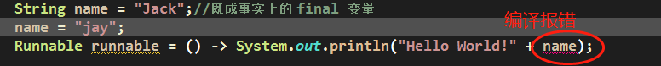

3、函数接口是只有一个抽象方法的接口，用作 Lambda 表达式的类型。

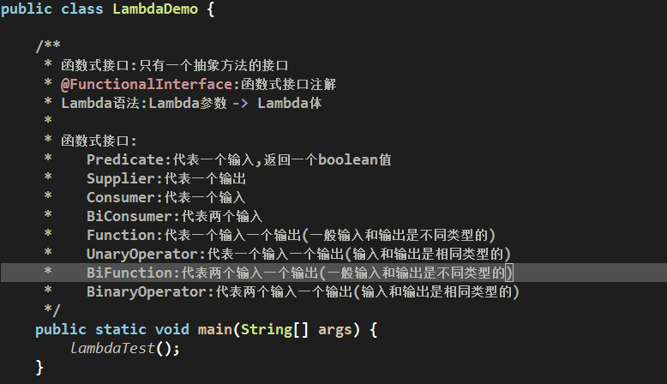

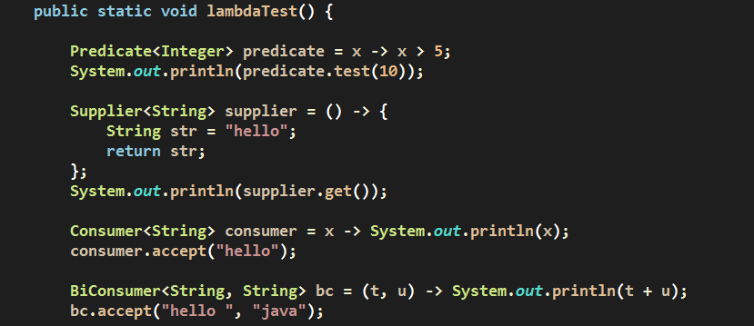

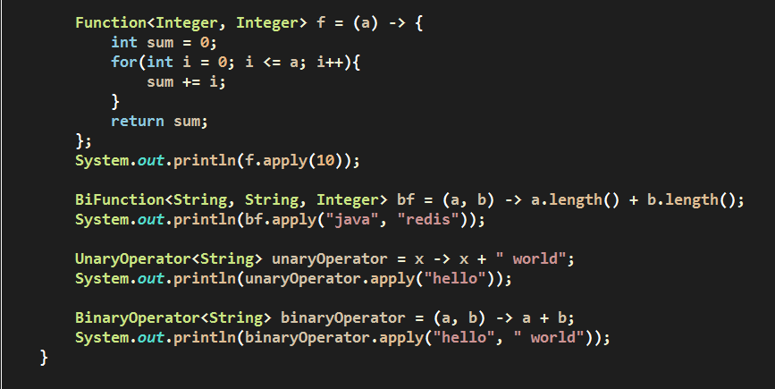

**二.Stream流：**

1、Stream 是用函数式编程方式在集合类上进行复杂操作的工具。

像filter 这样只描述 Stream ，最终不产生新集合的方法叫作惰性求值方法；而像 count 这样最终会从 Stream 产生值的方法叫作及早求值方法。

判断一个操作是惰性求值还是及早求值很简单：只需看它的返回值。如果返回值是 Stream ，那么是惰性求值；如果返回值是另一个值或为空，那么就是及早求值。使用这些操作的理想方式就是形成一个惰性求值的链，最后用一个及早求值的操作返回想要的结果，这正是它的合理之处。

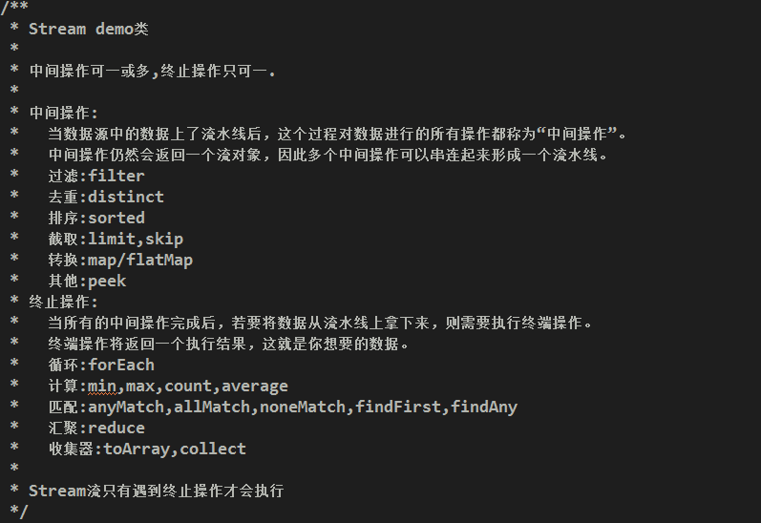

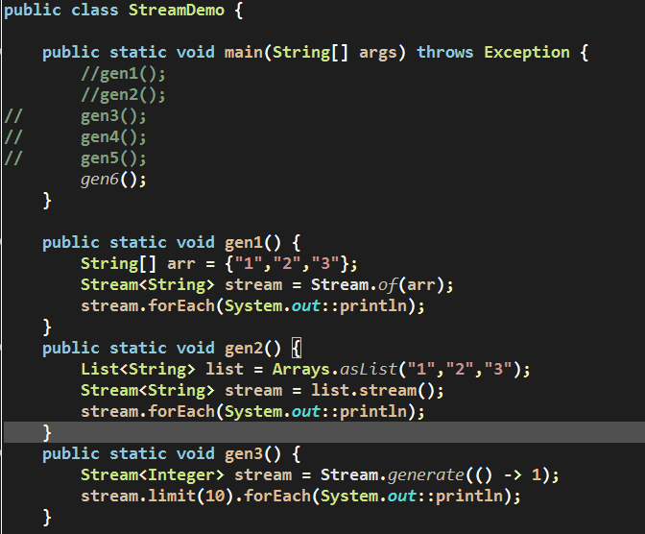

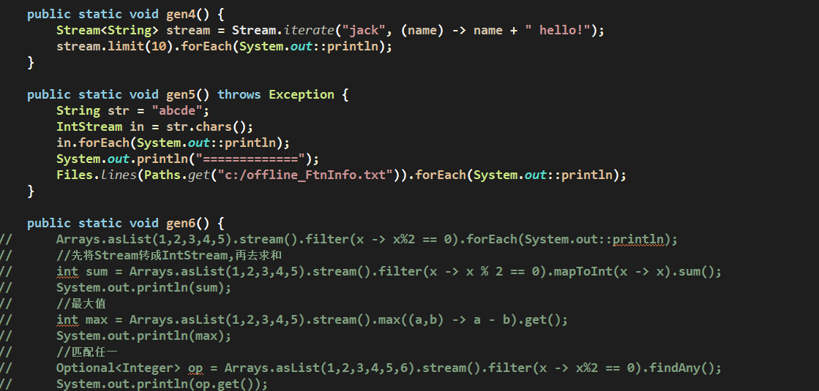

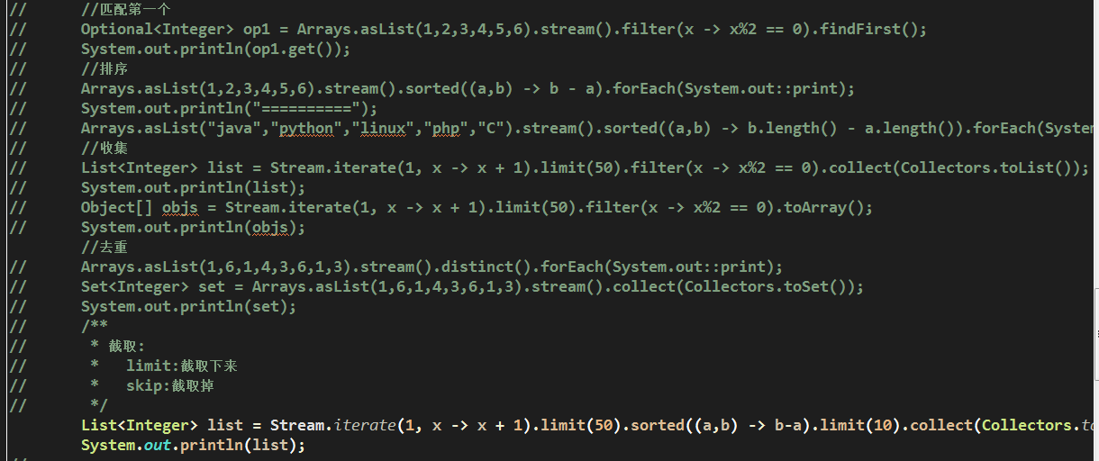

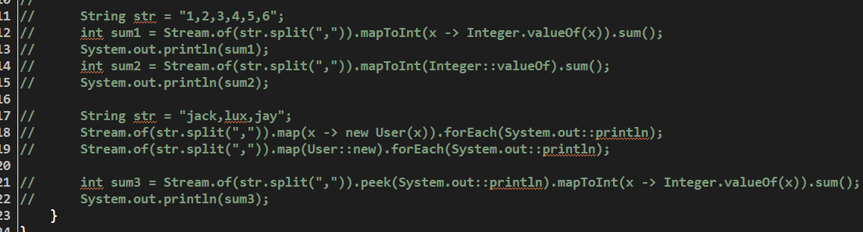

2、常用的流操作：

1）、collect(toList()) 方法由 Stream 里的值生成一个列表，是一个及早求值操作。该 Lambda 表达式的函数接口是 Collector。

clipboard.png

2）、如果有一个函数可以将一种类型的值转换成另外一种类型， map 操作就可以使用该函数，将一个流中的值转换成一个新的流。该 Lambda 表达式的函数接口是 Function。

clipboard.png

3）、遍历数据并检查其中的元素时，可尝试使用 Stream 中提供的新方法 filter。经过过滤，Stream 中符合条件的，即 Lambda 表达式值为 true 的元素被保留下来。该 Lambda 表达式的函数接口是 Predicate。

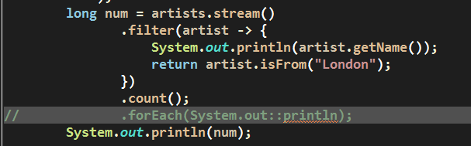

4）、flatMap 方法可用 Stream 替换值，然后将多个 Stream 连接成一个 Stream。flatMap 方法的相关函数接口和 map 方法的一样，都是 Function 接口，只是方法的返回值限定为 Stream 类型罢了。



5）、Stream 上常用的操作之一是求最大值和最小值。 Stream API 中的 max 和 min 操作足以解决这一问题。

clipboard.png

6）、reduce 操作可以实现从一组值中生成一个值。在上述例子中用到的 count 、 min 和 max 方法，因为常用而被纳入标准库中。事实上，这些方法都是 reduce 操作。reduce 方法有两种形式，一种需要有一个初始值，另一种变式则不需要有初始值。

clipboard.png

acc是累加器，保存着当前累加结果，初始值为identity。没有identity时，初始值为0。

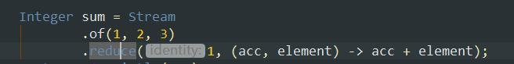

7）、Stream流的链式操作：

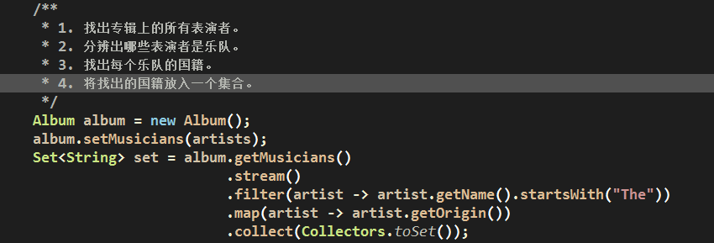

**三.类库：**

1、重载解析：

Lambda 表达式作为参数时，其类型由它的目标类型推导得出，推导过程遵循如下规则：

如果只有一个可能的目标类型，由相应函数接口里的参数类型推导得出；

如果有多个可能的目标类型，由最具体的类型推导得出；

如果有多个可能的目标类型且最具体的类型不明确，则需人为指定类型。

2、 @FunctionalInterface 注释会强制 javac 检查一个接口是否符合函数接口的标准。如果该注释添加给一个枚举类型、类或另一个注释，或者接口包含不止一个抽象方法， javac 就会报错。重构代码时，使用它能很容易发现问题。

3、接口默认方法：

现在默认方法成了虚方法——和静态方法刚好相反。任何时候，一旦与类中定义的方法产生冲突，都要优先选择类中定义的方法。类中重写的方法优先级高于接口中定义的默认方法。增加默认方法主要是为了在接口上向后兼容。让类中重写方法的优先级高于默认方法能简化很多继承问题。

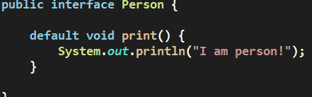

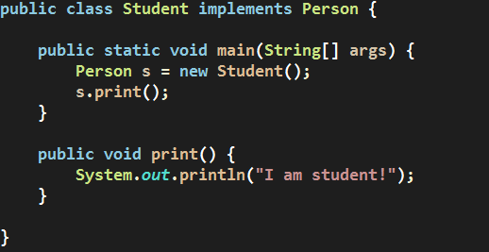

clipboard.png

使用增强的 super 语法，用来指明使用接口中定义的默认方法。此前，使用 super 关键字是指向父类，现在使用类似 InterfaceName.super 这样的语法指的是继承自父接口的方法。

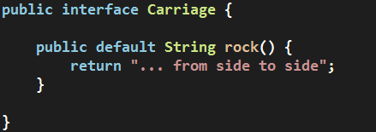

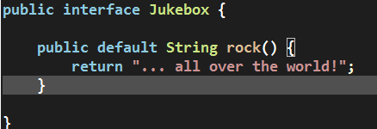

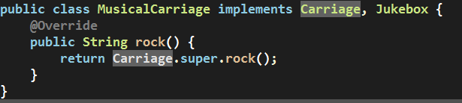

**三定律**

如果对默认方法的工作原理，特别是在多重继承下的行为还没有把握，如下三条简单的定律。

1）. 类胜于接口。如果在继承链中有方法体或抽象的方法声明，那么就可以忽略接口中定义的方法。

2）. 子类胜于父类。如果一个接口继承了另一个接口，且两个接口都定义了一个默认方法，那么子类中定义的方法胜出。

3）. 没有规则三。如果上面两条规则不适用，子类要么需要实现该方法，要么将该方法声明为抽象方法。

其中第一条规则是为了让代码向后兼容。

4、接口静态方法：

和类中的静态方法一样使用。

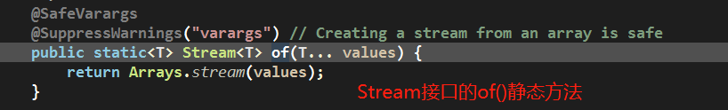

5、 Optional：

Optional 是为核心类库新设计的一个数据类型，用来替换 null 值。

使用 Optional 对象有两个目的：首先， Optional 对象鼓励程序员适时检查变量是否为空，以避免代码缺陷；其次，它将一个类的 API 中可能为空的值文档化，这比阅读实现代码要简单很多。Optional 对象也可能为空，因此还有一个对应的工厂方法 empty ，另外一个工厂方法ofNullable 则可将一个空值转换成 Optional 对象。使用 Optional 对象的方式之一是在调用 get() 方法前，先使用 isPresent 检查 Optional对象是否有值。使用 orElse 方法则更简洁，当 Optional 对象为空时，该方法提供了一个备选值。如果计算备选值在计算上太过繁琐，即可使用 orElseGet 方法。该方法接受一个Supplier 对象，只有在 Optional 对象真正为空时才会调用。

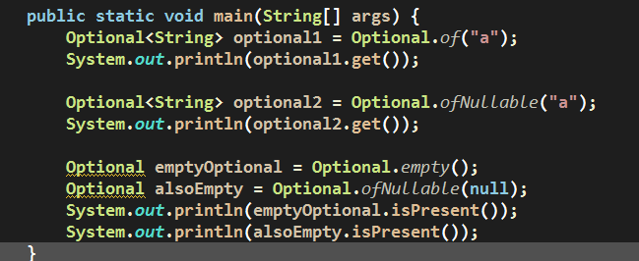

**四.高级特性：**

1、方法引用：

一个要注意的地方是方法引用自动支持多个参数，前提是选对了正确的函数接口。

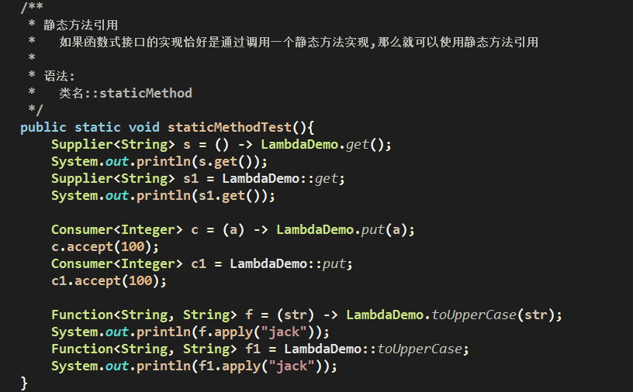

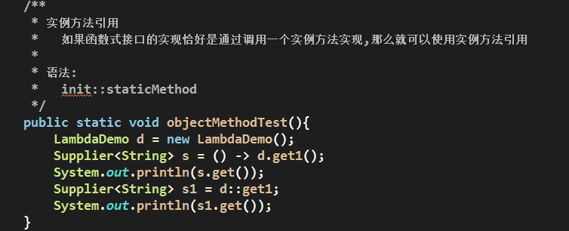

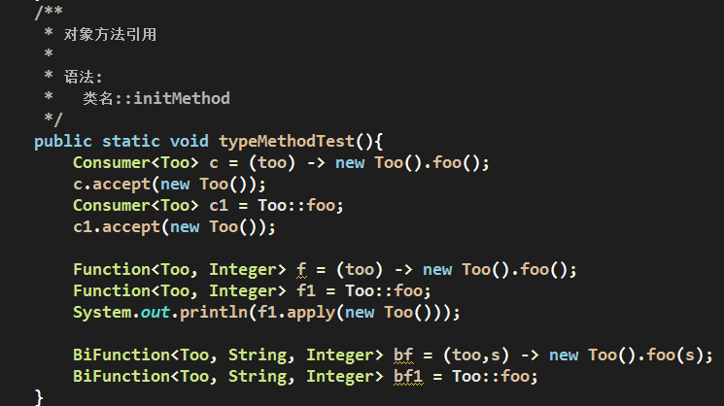

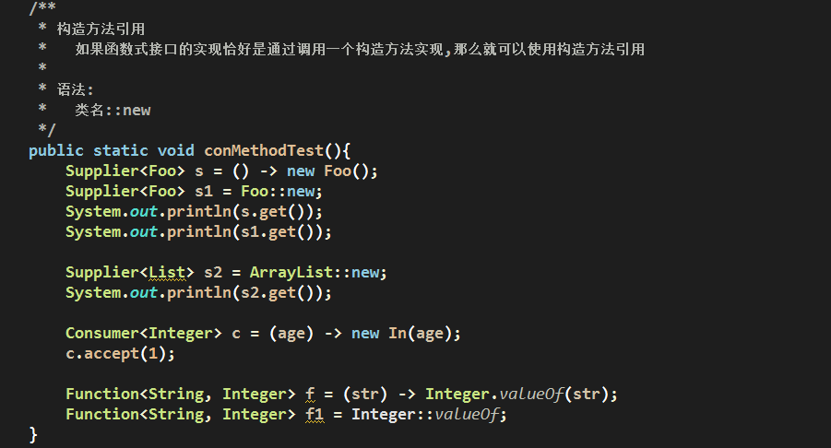

2、元素顺序：

直观上看，流是有序的，因为流中的元素都是按顺序处理的。这种顺序称为出现顺序。出现顺序的定义依赖于数据源和对流的操作。在一个有序集合中创建一个流时，流中的元素就按出现顺序排列。如果集合本身就是无序的，由此生成的流也是无序的。

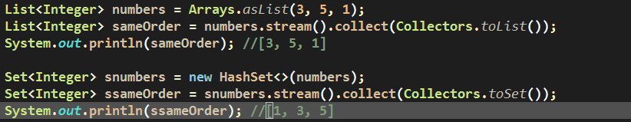

3、使用收集器：

1）、转换成其他集合：有一些收集器可以生成其他集合。调用Collectors.toCollection（）可以指定转换后的集合类型。

clipboard.png

2）、转换成值：可以利用收集器让流生成一个值。 maxBy 和 minBy 允许用户按某种特定的顺序生成一个值。

clipboard.png

3）、数据分块：另外一个常用的流操作是将其分解成两个集合。收集器 partitioningBy ，它接受一个流，并将其分成两部分。它使用 Predicate 对象判断一个元素应该属于哪个部分，并根据布尔值返回一个 Map 到列表。

clipboard.png

4）、数据分组：数据分组是一种更自然的分割数据操作，与将数据分成 ture 和 false 两部分不同，可以使用任意值对数据分组。

clipboard.png

5）、生成字符串：很多时候，收集流中的数据都是为了在最后生成一个字符串。使用 Collectors.joining 收集流中的值，该方法可以方便地从一个流得到一个字符串，允许用户提供分隔符（用以分隔元素）、前缀和后缀。

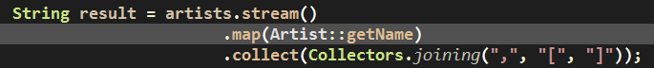

6）、现在看到的各种收集器已经很强大了，但如果将它们组合起来，会变得更强大。这里实际上需要另外一个收集器，告诉 groupingBy 不用为每一个艺术家生成一个专辑列表，只需要对专辑计数就可以了。幸好，核心类库已经提供了一个这样的收集器：counting 。

clipboard.png

按照地域分组，同时将分组后的集合Map的value值按照名字映射为List。



7）、Map新增方法：

Java 8中Map接口 引入了一个新默认方法 computeIfAbsent （），该方法接受一个 Lambda 表达式，值不存在时使用该 Lambda 表达式计算新值。

Java 8 还为 Map 接口新增了一个 forEach（）默认方法，该方法接受一个 BiConsumer 对象为参数（该对象接受两个参数，返回空），通过内部迭代编写出易于阅读的代码。

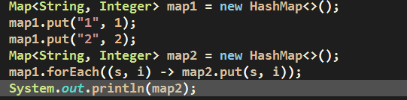

**五.数据并行化：**

1、并发是指两个任务共享时间段，并行则是两个任务在同一时间发生，比如运行在多核CPU上。如果一个程序要运行两个任务，并且只有一个CPU给它们分配了不同的时间片，那么就是并发而不是并行。

并行化是指为缩短任务执行时间，将一个任务分解为几部分，然后并行执行。这和顺序执行的任务量是一样的，区别就像用更多的马来拉车，花费的时间自然减少了。实际上，和顺序执行相比，并行化执行任务时，CPU承载的工作量更大。

数据并行化是指将数据分成块，为每块数据分配单独的处理单元。还是拿马拉车打比方，就像从车里取出一些货物，放到另一辆车上，两辆马车都沿着同样的路径达到目的地。

2、并行化操作流只需改变一个方法调用。如果已经有一个 Stream 对象，调用它的parallel 方法就能让其拥有并行操作的能力。如果想从一个集合类创建一个流，调用parallelStream 就能立即获得一个拥有并行能力的流。

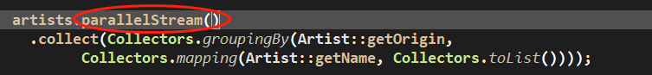

并行化流操作的用武之地是使用简单操作处理大量数据，比如模拟系统。

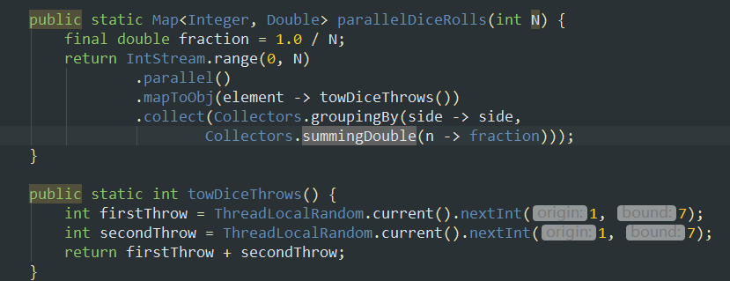

3、限制：

1）、之前调用reduce方法，初始值可以为任意值，为了让其在并行化时能正常工作，初值必须为组合函数的恒等值，拿恒等值和其他值做reduce操作时，其他值保持不变。比如，使用reduce求和，初始值必须为0。

2）、reduce操作的另一个限制是组合操作必须符合结合律，这意味着只要序列的值不变，组合操作的顺序不重要。

3）、要避免的是持有锁，流框架会在需要时，自己处理同步操作。

4）、在要对流求值时，不能同时处于两种模式，要吗是并行的，要吗是串行的。如果同时调用了parallel和sequential方法，最后调用的那个方法起效。

4、性能：

影响并行性能的因素：

1）、数据大小。输入数据的大小会影响并行化处理对性能的提升。

2）、源数据结构。每个管道的操作都基于一些初始数据源，通常是集合。

根据性能的好坏，核心类库提供的通用数据结构分为3组：

①、性能好。ArrayList、数组或者IntStream.range，这些数据结构支持随机读取，也就是说它们可以被轻而易举的任意分解。

②、性能一般。HashSet、TreeSet，这些数据结构不易公平的被分解，但是大多数时候分解是可能的。

③、性能差。有些数据结构难于分解，比如，可能要花O（N）的时间复杂度来分解问题。其中包括LinkedList，对半分解太难了。还有Streams.iterate和BufferedReader.lines，它们长度未知，因此很难预测该在哪里分解。

3）、装箱。处理基本类型比处理装箱类型要快。

4）、核的数量。极端情况下，只有一个核，那就完全没有必要并行化。显然，拥有的核越多，获得潜在性能提升的幅度就越大。在实践中，核的数量不单指你的机器上有多少核，更是指运行时机器能使用多少核。（比如结合源数据结构级数据大小特性，书上的ArrayList与LinkedList之间10000条数据就有很明显的性能差别，而我的八核电脑数据要达到800多万以上的数据ArrayList才有明显的性能提升。）

5）、单元处理开销

在底层，并行流还是沿用了fork/join框架。fork递归式地分解问题，然后每段并行执行，最终由join合并结果，返回最后的值。

假设在一个四核的机器上并行执行：

1）、数据分为四块。

2）、计算工作在每个线程里并行执行。

3）、合并结果。

在流中单独操作每一块的种类时，可以分为两种不同的操作：无状态的和有状态的。无状态操作整个过程中不必维护状态，有状态操作则有维护状态所需的开销和限制。如果能避开有状态，选用无状态操作，就能获得更好的并行性能。无状态操作包括map、filter和flatmap，有状态操作包括sorted、distinct和limit。

5、并行化数组操作：

工具类Arrars中新加了parallelPrefix、parallelSetAll、parallelSorted等并行化操作方法。

parallelPrefix：任意给定一个函数，计算数组的和。

parallelSetAll：使用Lambda表达式更新数组元素。

parallelSorted：并行化对数组元素排序。

**六.SOLID原则：**

1、单一功能原则：程序中的类或方法只能有一个改变的理由。

2、开闭原则：软件应该对扩展开放，对修改闭合。

3、依赖反转原则：抽象不应该依赖细节，细节应该依赖抽象。

4、里氏替换原则：一个类型的任何重要属性也将适用于它的子类型，因此为该类型编写任何方法，在它的子类型上也应该同样运行得很好。

5、接口分离原则：不能强迫用户去依赖那些他们不使用的接口。换句话说，使用多个专门的接口比使用单一的总接口总要好。